Министерство образования Республики Беларусь

БЕЛОРУССКИЙ ГОСУДАРСТВЕННЫЙ УНИВЕРСИТЕТ

ИНФОРМАТИКИ И РАДИОЭЛЕКТРОНИКИ

Кафедра экономической информатики

**Лабораторная работа №5**

**«Циклические процессы с использованием одномерных массивов и функций пользователя»**

**Вариант 15**

|  |  |
| --- | --- |
| Выполнил:  Группа: | Пчельник М.А.  974001 |
| Проверил: | П.А. Корбит |

**Минск 2019**

**Цель работы** *:* изучить правила работы с одномерными массивами, связь массивов с указателями.

**Задание:** В одномерном массиве, состоящем из n вводимых с клавиатуры целых элементов, вычислить

сумму модулей элементов массива, расположенных после первого отрицательного элемента.

**Код программы**:

#include <stdio.h>

#include <conio.h>

const int n = 8;

double h(int mas[n])

{

int max, index, i;

max = mas[0];

for (i = 1; i<n; i++)

if (mas[i]>max) {

max = mas[i];

index = i;

}

return(index);

}

void main(void){

const int n = 8;

int i, mas[n], s;

printf("Vvedite 8 chisel\n");

for (i = 0; i < n; i++)

{

printf("chislo %d: ", i + 1);

scanf_s("%d", &mas[i]);

}

for (s = 0, i = 0; i < n; i++)

if ((mas[i]>0) && (h(mas)>i))

s += mas[i];

printf("s=%d ", s);

_getch();

}

**Скриншот:**

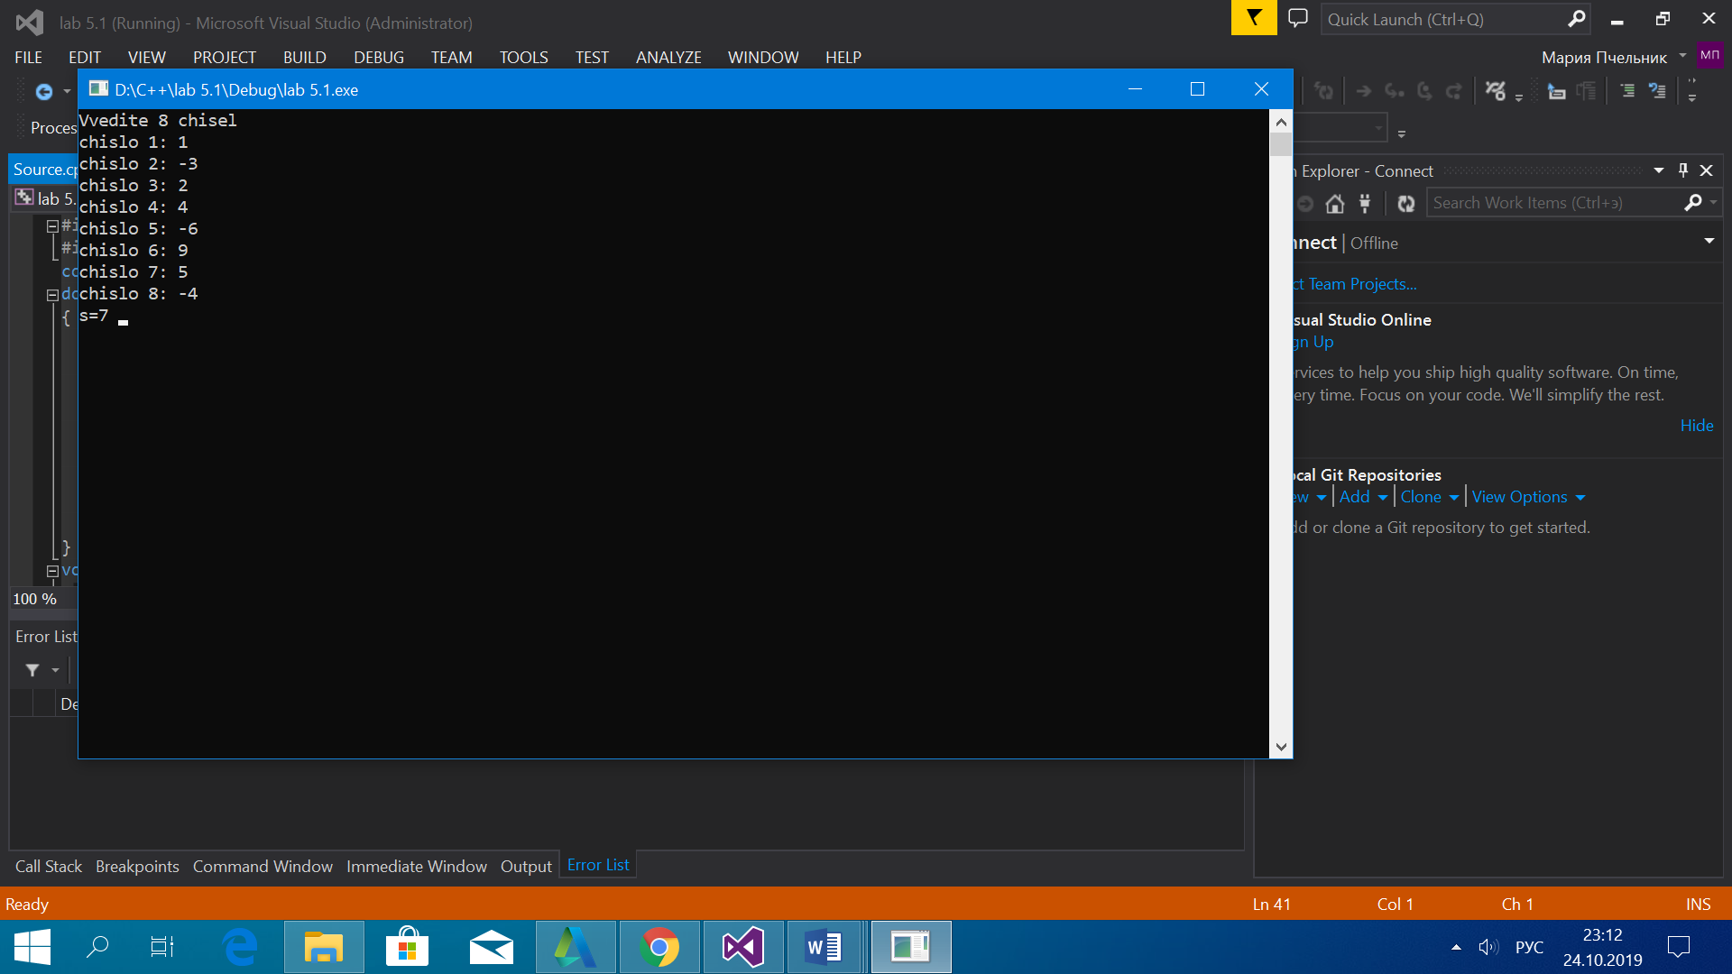

**Блок схема:**

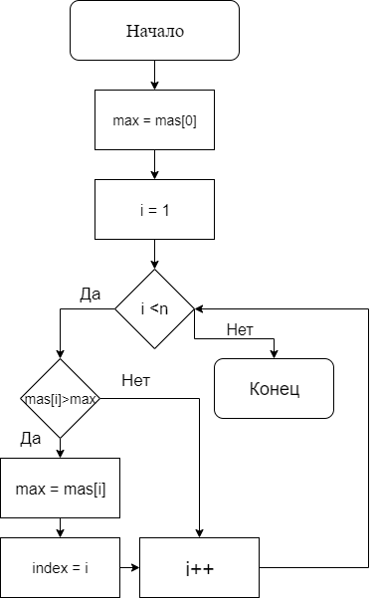 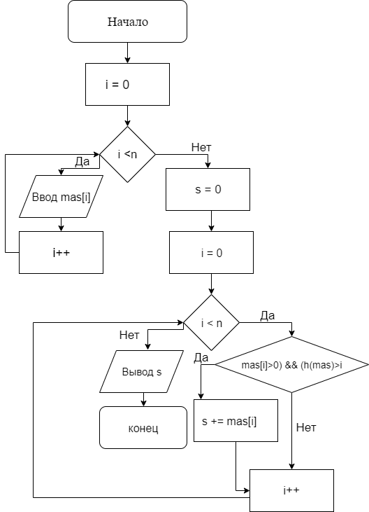

**Вывод:** Выполнив лабораторную работу, я изучила правила работы с одномерными массивами.